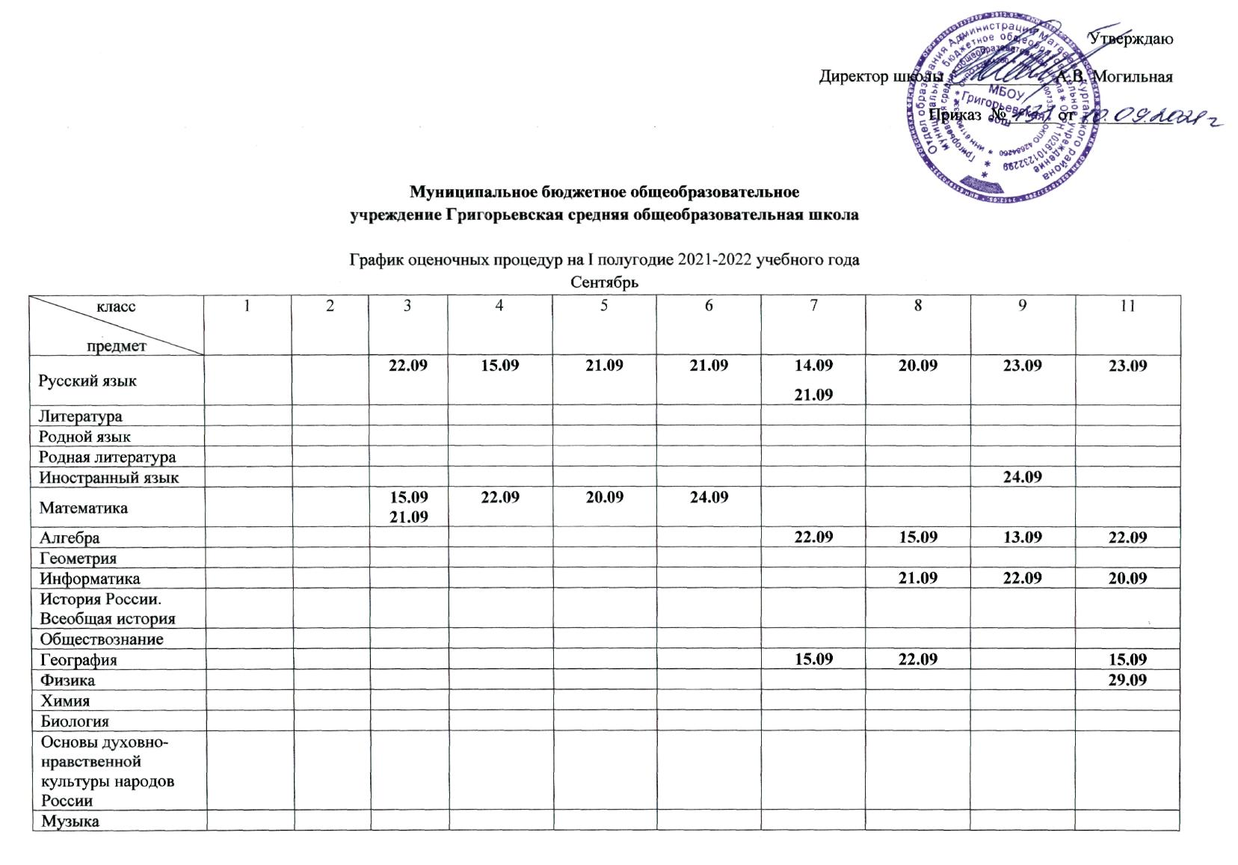
Изобразительное искусство
Технология
Физическая культура
Основы безопасности жизнедеятельности

Октябрь
класс  предмет | 1 | 2 | 3 | 4 | 5 | 6 | 7 | 8 | 9 | 11
Русский язык |  |  | 19.10 | 19.10 | 13.10 |  | 20.10 | 12.10 | 27.10
Литература
Родной язык
Родная литература
Иностранный язык |  |  |  |  | 05.10 | 01.10  19.10 | 12.10 | 26.10
Математика |  |  | 05.10 | 13.10 | 01.10
Алгебра |  |  |  |  |  |  | 18.10 | 06.10 | 21.10 | 26.10
Геометрия |  |  |  |  |  |  | 01.10 | 21.10
Информатика
История России. Всеобщая история |  |  |  |  | 20.10 | 14.10 | 19.10 | 20.10 | 19.10 | 13.10
Обществознание |  |  |  |  |  | 18.10 | 11.10 | 14.10 | 20.10 | 19.10
География
Физика |  |  |  |  |  |  |  | 22.10 | 14.10
Химия |  |  |  |  |  |  |  |  |  | 07.10
Биология |  |  |  |  | 21.10 |  |  | 25.10
Основы духовно-нравственной культуры народов России
Музыка
Изобразительное искусство
Технология
Физическая культура
Основы безопасности жизнедеятельности

Ноябрь
класс  предмет | 1 | 2 | 3 | 4 | 5 | 6 | 7 | 8 | 9 | 11
Русский язык |  | 24.11 | 17.11 | 18.11  29.11 | 12.11 | 16.12 | 25.11 | 17.11 |  | 25.11
Литература
Родной язык
Родная литература
Иностранный язык |  |  |  |  |  |  |  | 29.11
Математика |  |  | 10.11 | 10.11  25.11 | 25.11 | 17.11
Алгебра |  |  |  |  |  |  | 17.11 | 09.11 | 30.11
Геометрия |  |  |  |  |  |  |  |  | 17.11
Информатика
История России. Всеобщая история
Обществознание
География |  |  |  |  | 11.11 |  |  |  | 12.11
Физика |  |  |  |  |  |  |  |  |  | 15.11
Химия |  |  |  |  |  |  |  |  | 19.11 | 22.11
Биология |  |  |  |  |  | 12.11 | 22.11 |  | 16.11
Основы духовно-нравственной культуры народов России
Музыка
Изобразительное искусство
Технология
Физическая культура
Основы безопасности жизнедеятельности

Декабрь
класс  предмет | 1 | 2 | 3 | 4 | 5 | 6 | 7 | 8 | 9 | 11
Русский язык |  | 09.12 | 08.12  16.12 | 08.12  22.12 | 09.12  14.12 | 07.12  15.12 | 10.12 | 08.12 | 09.12 | 16.12
Литература |  |  |  |  |  |  | 21.12 | 15.12 | 13.12 | 17.12
Родной язык
Родная литература
Иностранный язык |  | 15.12 | 09.12 | 21.12 | 08.12 | 17.12 | 14.12 | 23.12 | 23.12 | 15.12
Математика |  | 14.12 | 06.12  15.12 | 07.12  23.12 | 07.12  23.12 | 10.12
Алгебра |  |  |  |  |  |  | 06.12 | 06.12 | 16.12 | 08.12
Геометрия |  |  |  |  |  |  | 09.12 | 10.12 | 17.12
Информатика |  |  |  |  |  |  | 08.12 | 14.12 | 15.12 | 13.12
История России. Всеобщая история |  |  |  |  | 15.12 | 16.12 | 21.12 | 15.12 | 20.12 | 14.12
Обществознание |  |  |  |  |  | 13.12 | 20.12 | 16.12 | 08.12 | 21.12
География |  |  |  |  |  | 22.12
Физика |  |  |  |  |  |  | 23.12 | 03.12 | 14.12
Химия
Биология |  |  |  |  |  |  |  | 20.12
Основы духовно-нравственной культуры народов России
Музыка
Изобразительное искусство
Технология
Физическая культура
Основы безопасности жизнедеятельности

